Звук Ж

Согласный, всегда твёрдый твёрдый , звонкий
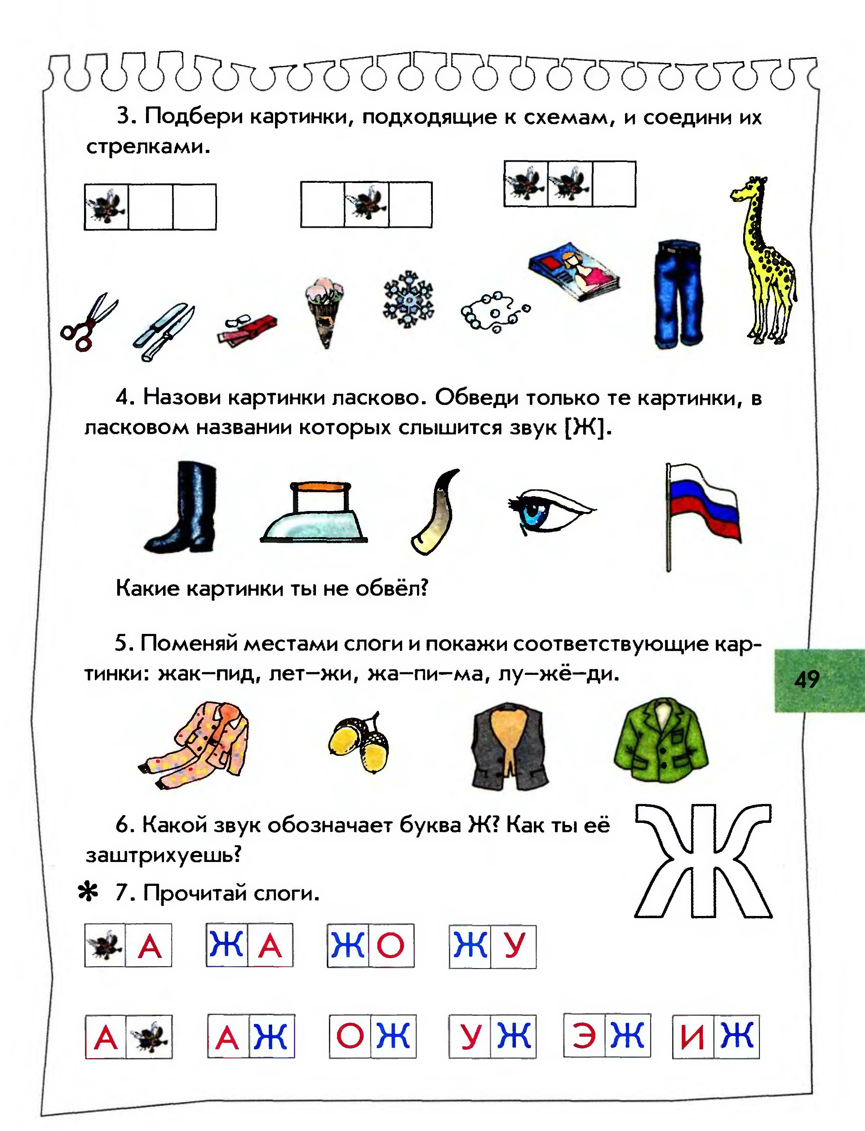

8. Рассмотри внимательно картинки, назови слова и скажи, какая буква потерялась?
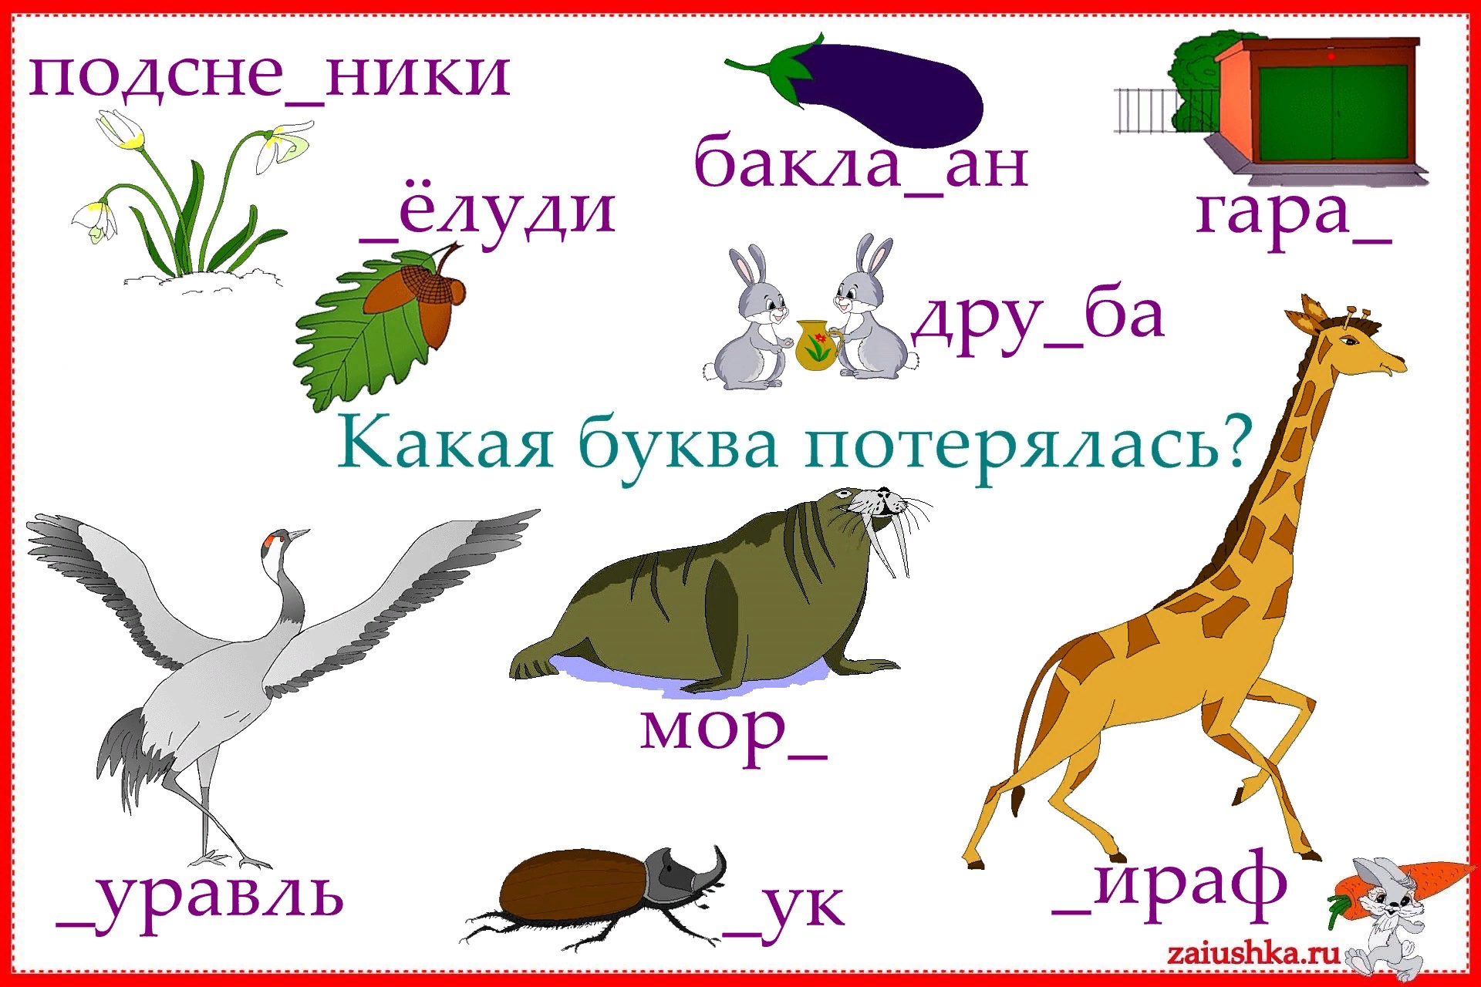

9. Составь слово из букв
о п р ж а
и ж л т е
о ж н
у л а ж
(Ответы: пожар, жилет, нож, лужа.)

Звук и буква Ш

(Соглачный, твёрдый, глухой)

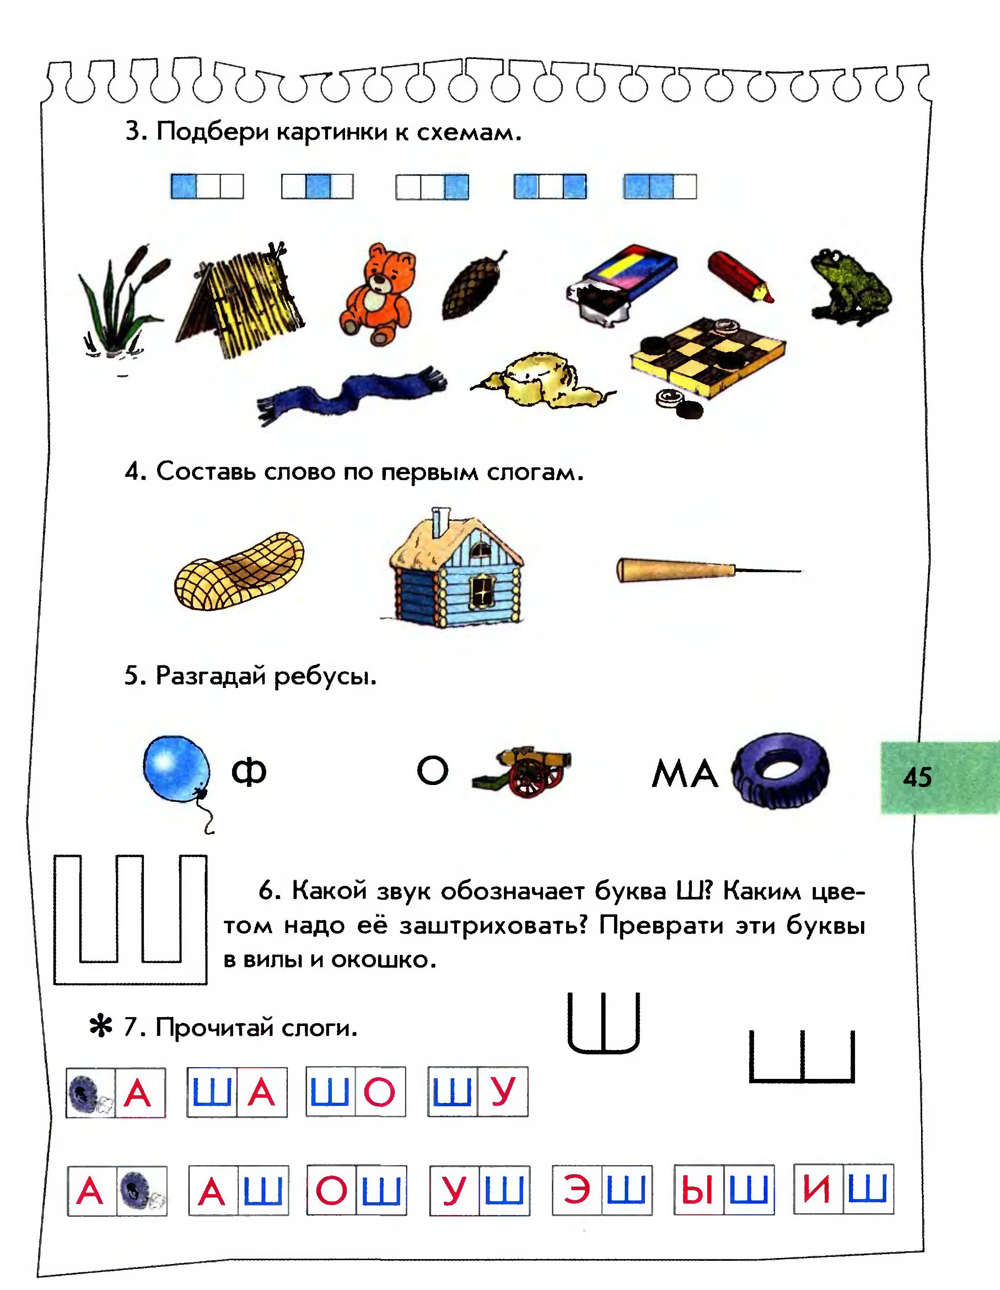

7. Игра «Будем внимательными»
Детям на несколько секунд предлагаются картинки, они должны назвать как можно больше картинок по памяти.


